„Podporujeme výskumné aktivity na Slovensku/Projekt je spolufinancovaný zo zdrojov EÚ"
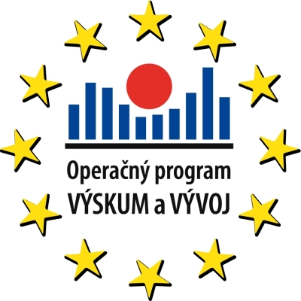
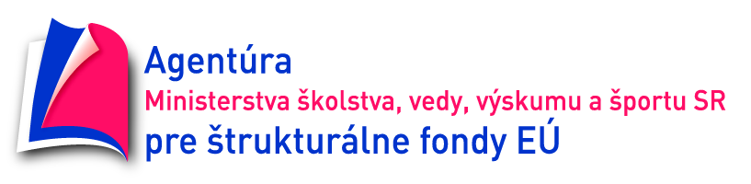

Z á p i s n i c a
zo stretnutia partnerských ústavov projektu „Európske dimenzie umeleckej kultúry Slovenska“ ITMS 26240120035

Termín: 7.8.2012 od 10.00 -12.00 hod.
Miesto: Dúbravská cesta 9, 841 04 Bratislava - zasadačka
Stretnutie viedol: doc. PhDr. Ivan Gerát, PhD.
Prítomní: podľa prezenčnej listiny
Program stretnutia:
- Aktuálne informácie o realizácii projektu
- Správa o napĺňaní merateľných ukazovateľov projektu
- Analýza udržateľnej stratégie rozvoja CE - harmonogram spolupráce s firmou Agemsoft a.s.
- Vedecká konferencia "Interpretačné jazyky dejín umeleckej kultúry" - diskusia o pripravovanom obsahu príspevkov
- Rôzne
- Záver
1. Otvorenie a aktuálne informácie z implementácie projektu (doc. PhDr. Ivan Gerát, PhD.)

- s firmou Delicom s.r.o. prebiehajú rokovania o dodávke zvyšnej výpočtovej techniky a príslušenstva ( v prvej fáze boli dodané multifunkčné zariadenia), ktorá by mala prebehnúť v druhej polovici augusta 2012. Delicom s.r.o. bude kontaktovať delegované osoby ohľadom termínu. Kúpne zmluvy všetkých partnerov sú zverejnené v Centrálnom registri zmlúv SR,
- na ASFEU bola predložená 9.ŽOP,
- 28.8.2012 o 11.00 bude zasadať komisia na otváranie cenových ponúk v rámci verejného obstarávania nadlimitnej zákazky "Infraštruktúra pre projekt Európske dimenzie umeleckej kultúry Slovenska" .

2. Správa o napĺňaní merateľných ukazovateľov projektu (Mgr. Barbara Gindlová – manažérka monitoringu)

Manažérka monitoringu Mgr. B. Gindlová informovala zúčastnených riešiteľov jednotlivých partnerských ústavov o stave napĺňania merateľných ukazovateľov projektu a spôsobe ich preukazovania ASFEU. Každému partnerskému ústavu bude zaslaný tabuľkový prehľad a niektoré sporné prípady kategorizácie bude manažérka riešiť osobne s projektovým manažérom ASFEU ( napr. ako evidovať pracovníkov, ktorí spĺňajú podmienku doktoranda aj vedeckého pracovníka?; výskumní pracovníci, ktorí na začiatku spĺňali podmienku vek do 35 rokov a momentálne ju nespĺňajú?; je možné zahrnúť aj externého doktoranda, keďže relevantný ústav nemá akreditáciu?“)

- Analýza dlhodobej udržateľnej stratégie rozvoja CE - harmonogram spolupráce s firmou Agemsoft a.s. - dňa 31.7.2012 sa uskutočnilo rokovacie stretnutie s firmou Agemsoft a.s. o rozsahu a forme účasti odborných riešiteľov na vypracovaní komplexnej analýzy spolu s rámcovým harmonogramom spolupráce. Dodanie diela sa predpokladá v novembri 2012.

- Vedecká konferencia "Interpretačné jazyky dejín umeleckej kultúry" - diskusia o pripravovanom obsahu príspevkov
Vedecká konferencia sa bude konať dňa 21.11. 2012. Do konca septembra partneri predložia zoznam pozvaných hostí (vrátane hostí z Českej republiky) a názvy príspevkov s ich anotáciou. Predpokladané miesto konania - zasadačka Ústavu svetovej literatúry SAV a Ústavu slovenskej literatúry SAV na Konventnej ul. 13 v Bratislave.

- Rôzne – zo strany zúčastnených nebol podaný podnet

- Záver - ďalšie stretnutie partnerstva sa uskutoční 11.9. 2012 o 10.00 hod.

Bratislava 7. august 2012 Zapísala: RNDr. Eva Fiedlerová
Overila: Mgr. Veronika Kucharská, PhD.

